TERAPIA LOGOPEDYCZNA
Utrwalanie głosek szeregu szumiącego.
Ćwiczenia oddechowe:
Przykłady:
- Wdech nosem ( usta zamknięte) i wydech ustami.
- Dmuchanie na kulkę z waty, na wiatraczek.
- Chłodzenie „ gorącej zupy” – dmuchanie ciągłym strumieniem.
- „ Zdmuchiwanie mlecza” – długo, aż spadną wszystkie nasionka.
- Chuchanie na zmarznięte ręce.
- Naśladowanie lokomotywy – wydmuchiwanie „nadmiaru pary” – ffff, szszsz.
- Naśladowanie balonika – wypuszczanie powietrza z jednoczesnym odgłosem „ sssss”.
- Nadmuchiwanie balonika.
- Naśladowanie syreny – „ eu-eu- eu”, „ au-au-au” – na jednym wydechu.
- Dmuchanie na piórko, aby nie spadło.
- Liczenie na jednym wydechu.
- Powtarzanie zdań na jednym wydechu – najpierw krótkich, potem coraz dłuższych.
- Powtarzanie zdań szeptem.
- Naśladowanie śmiechu różnych osób:
- - staruszki: che- che- che
- - kobiety – wesołe cha- cha- cha
- - mężczyzny – rubaszne ho- ho- ho
- - dziewczynki – piskliwe, chichotliwe chi- chi- chi.

Ćwiczenia warg:
- Wymawianie na przemian „ a-o” przy maksymalnym oddaleniu od siebie wargi górnej i dolnej.
- Oddalanie od siebie kącików ust – wymawianie „ iii”.
- Zbliżanie do siebie kącików ust – wymawianie „ uuu”.
- Naprzemienne wymawianie „ i – u”.
- Cmokanie.
- Parskanie / wprawianie warg w drganie/.
- Masaż warg zębami ( górnymi dolnej wargi i odwrotnie).
- Układanie ust jak przy wymowie samogłosek ustnych, z wyraźną, przesadną artykulacją warg, np. w kolejności: a-i-o-u-y-e, u-a-i-o-e-y, o-a-y-i-u, e-y-i-o-a-u, u-i-y-a-o.
- Wymowa samogłosek w parach: a-i, a-u, i-a, u-o, o-i, u-i, a-o, e-o itp.
- Wysuwanie warg w „ ryjek”, cofanie w „ uśmiech”.
- Wysuwanie warg w przód, następnie przesuwanie warg w prawo, w lewo.
- Wysuwanie warg w przód, następnie krążenie wysuniętymi wargami.

Ćwiczenia usprawniające podniebienie miękkie:
- Wymawianie połączeń głosek tylnojęzykowych zwartych z samogłoskami, np. ga, go, ge, gu, gy, gi, gą, gę, ka, ko, ke, ky, ki, ku, ak, ok, ek, ik, yk, uk…
- Wypowiadanie sylab / jak wyżej/ i logatomów: aga, ogo, ugu, eke, yky, ygy, iki, Igi, ago, egę itp.
- Nabieranie powietrza nosem i zatrzymanie w jamie ustnej. Policzki

Bajka artykulacyjna:
"Indianie’’
Indianie wyruszają ze swojej wioski na polowanie. Żegnają się ze swoimi dziećmi (cmokając całujemy palce prawej ręki) i żonami (cmokając całujemy palce lewej ręki). Wsiadają na swoje konie i jadą (naśladujemy językiem tętent koński, zmieniając brzmienie przez inny układ warg) przez most (usta jak do ,,u’’ i kląskanie), a potem przez prerię (usta jak do ,,i’’ i kląskanie). Konie zmęczyły się (parskanie) i dają znak, że chcą pić: ihaha, ihaha, ihaha. Indianie zatrzymują swoje konie: prrr… prrr … prrr… Konie piją (ruchy języka z dołu do góry, naśladujące picie zwierzęcia). Nagle Indianie ujrzeli zwierzynę i strzelili z łuku. Zbliżała się noc, więc musieli rozpalić ognisko. Nie mieli zapałek. Zaczęli od małej iskierki i musieli mocno dmuchać, żeby ognisko się rozpaliło (dmuchanie w złączone ręce). Upiekli na ogniu zwierzynę i zrobili sobie ucztę (mlaskanie i oblizywanie szeroko otwartych ust). Po pewnym czasie zachciało im się spać (ziewanie) i zasnęli (chrapanie). Rano Indianie zwołali rozbiegane konie : a-e-o, y-u-i (przeciągamy samogłoski). Wsiedli na nie i pojechali przez prerię (usta jak do ,,i’’, kląskanie ), a potem przez most (usta jak do ,,u’’ i kląskanie ). Wrócili do wioski i witają się ze swoimi dziećmi (cmokając całujemy palce prawej ręki ) i żonami (cmokając całujemy palce lewej ręki ).

Utrwalanie głoski cz:
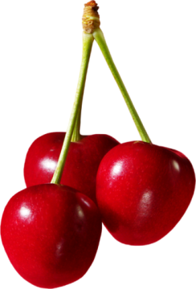
1. Poćwicz głoskę cz, powtarzaj rymowanki za rodzicem lub przeczytaj samodzielnie.
Cza, cza, cza- czajnik gwiżdże w oddali.
Czu, czu, czu- Czubkiem czajka się chwali.
Cze, cze, cze- czerwone czereśnie lubię.
Czo, czo, czo- wieczorem czapkę gubię.
Cza, czo, cze, czu, czy- czy czereśnie lubisz ty?

2. Posłuchaj zagadek czytanych przez rodzica, lub przeczytaj je samodzielnie.
- W tym elektrycznym wodę zagotujesz i zaparzoną herbatą mamę poczęstujesz……
- Ta słodka tabliczka bywa z rodzynkami, a także z migdałami albo orzechami……….
- Żyje sobie nad wodami, brodzi w wodzie godzinami. Lubi ryby jeść ze smakiem i dostojnym jest też ptakiem…………………
- Podobne do wiśni, wiszą na drzewie. Bardzo smakują Kasi i Ewie.
- W komplecie z szalikiem mamusia kupiła. Gdy zimno, na głowę Kasia ją włożyła.

3. Przeczytaj zdania samodzielnie, lub dopowiedz do tekstu co jest przedstawione na obrazku.

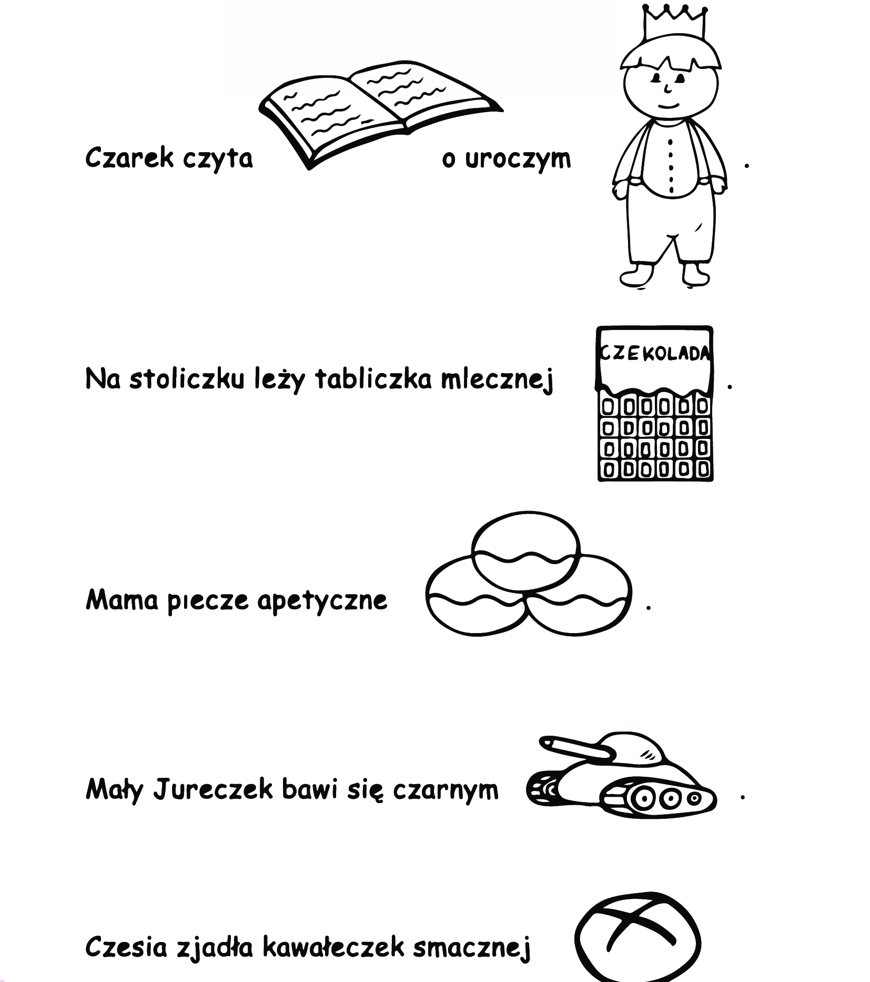

Utrwalanie głoski dż:
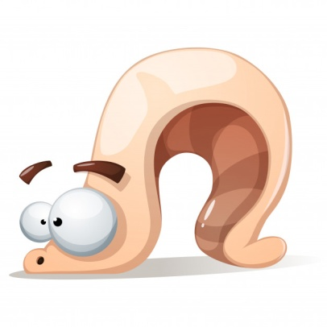
1. Poćwicz głoskę dż, powtarzaj rymowanki za rodzicem lub przeczytaj samodzielnie.
Dża, dża, dża- porusza się dżdżownica.
Dżo, dżo, dżo- dżokej jazdą zachwyca.
Dżi, dżi, dżi- dżpi w miejscu boksuje.
Dże, dże, dże- dżem dzieciom smakuje.
Dża, dżo, dże, dżu- samochody jeżdżą tu.

2. Posłuchaj zagadek czytanych przez rodzica, lub przeczytaj je samodzielnie.
- Ma ją na głowie dżokej, kiedy ujeżdża konia. Noszą podobną z daszkiem Karolek oraz Monia………….
- Ten samochód terenowy jeździ każdą drogą. Jeżdżą nim żołnierze i inni też mogą………..
- W tym gęstym lesie zwierzęta hałasują. Są słonie, są małpy………………
- Ze śliwek lub wiśni mama ugotowała. Teraz do naleśników ze słoika podała…………

3. Przeczytaj zdania samodzielnie, lub dopowiedz do tekstu co jest przedstawione na obrazku.

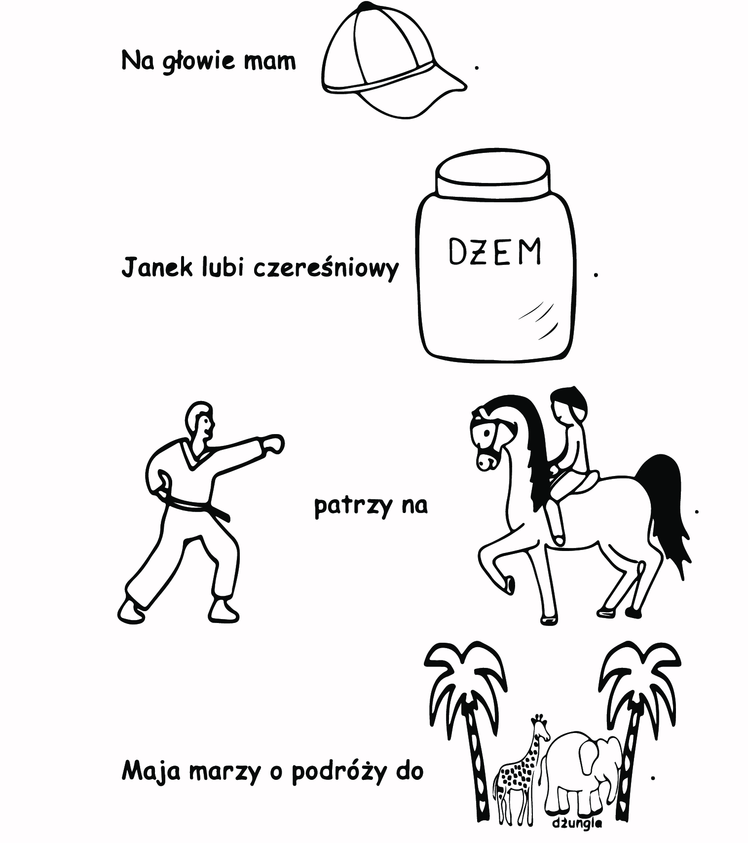

Opracowała Agnieszka Śpiewak

